В ближайшие 4 года в Москве построят 7 электродепо
17.10.2016
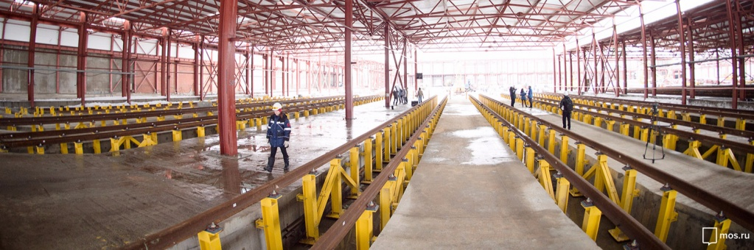
В 2017 году планируется достроить депо «Лихоборы», обслуживающее северный участок Люблинско-Дмитровской линии.
За четыре года в столице построят семь электродепо, сообщает официальный портал мэрии со ссылкой на заместителя мэра по вопросам градостроительной политики и строительства М. Хуснуллина.
По его словам, в следующем году предстоит открыть два из них – депо «Лихоборы» и «Солнцево» на Калининско-Солнцевской ветке. Через 2 года придет очередь электродепо «Саларьево-1». Это электродепо позволит запустить участок подземки «Улица Новаторов» — «Коммунарка» — «Саларьево».
Глава Стройкомплекса также подчеркнул, что в ближайшие четыре будут введены в эксплуатацию депо «Южное» и «Братеево», а «Братеево-2» позволит запустить Третий пересадочный контур.
Также предполагается построить еще одно большое депо – «Нижегородское».
Сегодня в столичном метрополитене функционирует семнадцать депо, в которых работают более 15 тысяч сотрудников.
Фото: mos.ru

Адрес страницы: http://kosino-uhtomski.mos.ru/presscenter/news/detail/3976602.html
Управа района Косино-Ухтомский города Москвы

